4 martie 2021

RAPORT ZILNIC

Calificativ:  NEUTRU | Gratis, dar cu bani | Digi24-19:07  1min 27s
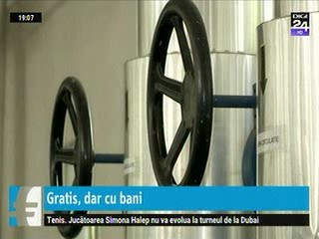 | Racordarea la utilităţi este gratuită prin lege, dar, în realitate, este blocată. A avut loc o explozie a cererilor de racordare şi la gaze, şi la energie electrică, iar firmele s-au trezit în faţa unor cheltuieli uriaşe. Conform reglementărilor, racordarea gratuită pentru consumatori este finanţată de operatorii reţelelor de distribuţie, iar ulterior, costurile sunt recunoscute de ANRE, iar apoi, aceste costuri sunt transferate în tarifele de distribuţie, care sunt plătite de toţi consumatorii, prin facturi.

Calificativ:  NEUTRU |  | RadioRomânia-13:05  1min 40s
Complexul Energetic Hunedoara se pregăteşte de reorganizare pentru a depăşi situaţia dificilă în care se află, având în vedere că cheltuielile de producţie pentru un MW sunt de 3 ori mai mari decât preţul de vânzare. Termocentrala Mintia va fi preluată de CJ Hunedoara, dar noul complex creat după divizarea societăţii nu va putea supravieţui fără un ajutor de stat acordat într-o formă sau alta.

Calificativ:  NEUTRU | Deva rămâne din nou fără căldură | TVR2-19:07  1min 55s
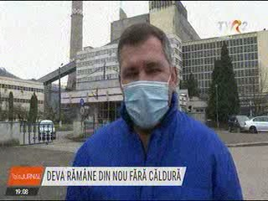 | La o săptămână după reluarea activităţii, termocentrala Mintia se opreşte din nou, timp de o săptămână, deoarece nu mai are cărbune, iar mii de apartamente din Deva, şcoli şi instituţii publice rămân fără căldură şi apă caldă. Situaţia din Valea Jiului nu permite extragerea unei cantităţi mai mari de cărbune din cauza lipsei de investiţii.

Calificativ:  NEUTRU | Verde şi scump | Digi24-19:29  2min 42s
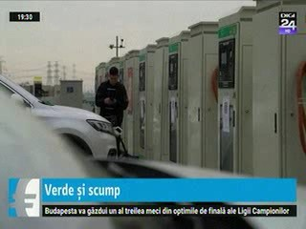 | Angajamentele de reducere a emisiilor de gaze cu efect de seră la nivel global şi neutralitatea climatică în 2050 la nivelul UE vor presupune transformări radicale, consumatoare de investiţii masive, care mai departe produc cerere mare de componente, iar în centru sunt metalele, indispensabile unei economii trecute de la combustibili fosili către energia regenerabilă. Cuprul este o componentă vitală a infrastructurilor verzi, iar recenta creştere explozivă a preţului cuprului, ameninţă să facă tranziţia mai costisitoare.

